Český střelecký svaz
Sportovně střelecký klub Horní Slavkov, o.s.
Sportovně střelecký klub K.Vary-Březová

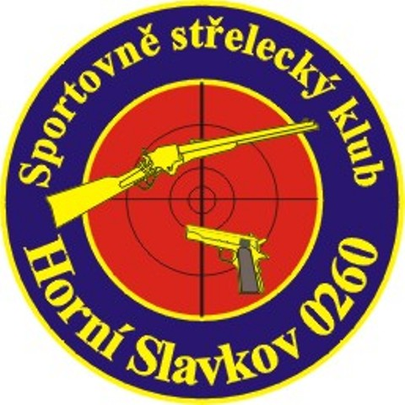





LM, SM 60 LP 60
LM, SM 3 x 20 SP 30 + 30
VzPu 40 / 60 VzPi 40 / 60

P R O P O Z I C E

Název soutěže: „STŘELEC ROKU 2010“ + 7. kolo KV ligy(LM,SM)

Kategorie soutěže: soutěž je zařazena do II. kategorie
Druh soutěže: soutěž jednotlivců
Pořadatel: SSK Horní Slavkov o.s. + SSK K.Vary-Březová o.s.

Datum konání: 28. – 29. 8. 2010

Místo konání: střelnice SSK Karlovy Vary-Březová

Disciplíny: 28.8. - LM, SM 60 29.8. - SP 30 + 30
LP 60 LM,SM 3x20
VzPi 40/60 VzPu 40/60
VzPu 40/60 VzPi 40/60

Kategorie: Muži, junioři,senioři
Ženy, juniorky
Dorost

Startovné: puška - 150,- Kč na disciplínu
pistole - 150,- Kč na disciplínu
VzPu a VzPi - 100,- Kč

Podmínky účasti: pro členy ČSS a ostatní registrované sportovní střelce

Doklady: zbrojní průkaz a průkaz zbraně
Organizační výbor:
Ředitel soutěže: Bohumil Polívka
Hospodář: Dana Zdanovcová
Hlavní rozhodčí: Pavel Nöbauer - A 0321
PHK a sbor rozhodčích: deleguje SSK

Zbraně a střelivo: vlastní
Přejímka zbraní: kontrola zbraní a dokladů – po prezentaci
Hodnocení: hodnotí se podle pravidel ISSF, PSS

Ceny: do 5.místa v kategorii. (podle počtu střelců v kategorii).
Jednotlivé kategorie se vyhlašují po skončení závodu, vzduchové zbraně
v neděli po ukončení celých závodů.
Ceny za absolutní nástřel v disciplínách: 1) SP 30+30 ; LP 60
2) LM,SM 60 ; LM,SM 3x20
budou předány v neděli při celkovém vyhlášení.

Protesty: do rukou hlavního rozhodčího s vkladem 500,- Kč do 10 minut od zveřejnění
výsledků, písemně.
Časový program: dle přiloženého harmonogramu (orientační)

Technická ustanovení: puška – střelnice je vybavena stojany na dalekohled a podložkami pod střelce,
střílí se na terčový převíjecí pás, 4 nástřelné + po 2 závodních ranách do terče
pistole – střelnice je vybavena stojany na dalekohled a stolky
vzduchovka – střílí se na přitahovací terčové zařízení, pistole po 5
ranách do terče, puška po 1 ráně do terče.
Při vstupu do vzduchovkové haly je každý povinen se přezout do čisté obuvi.

Hospodářská ustanovení: náklady spojené s účastí na soutěži si hradí každý závodník sám, nebo jeho
vysílající organizace

Ubytování: možno zajistit po domluvě.

Občerstvení: základní občerstvení na střelnici, restaurace Calypso u střelnice

Pojištění: pořádající SSK je pojištěn v odpovědnosti za škodu pojistkou ČSS
u Kooperativy a.s.

Zdravotní zabezpečení: nemocnice K.Vary

Přihlášky: do 15.8.2010, spolu s objednávkou na ubytování
do 27.8.2010 bez možnosti ubytování

Kontakt: D.Zdanovcová - 723 456 873 B.Polívka – 606 517 040
ssk0260@seznam.cz ssk0260@seznam.cz

Orientační časový program

28.8. - sobota | LM,SM 60 | I.směna | 09.00 - 10.15
 | LM,SM 60 | II. směna | 10.45 - 12.00
 | LP 60 | I.směna | 13.00 - 15.15
 | VzPu 40/60 | průběžně | 09.00 - 18.00
 | VzPi 40/60 | průběžně | 09.00 - 18.00
29.8. - neděle | SP 30 + 30 | I.směna | 09.00 -
 |  |  | další směny navazují
 | LM,SM 3 x 20 | I.směna | 09.00 - 11.15
 | VzPu 40/60 | průběžně – pokrač. | 09.00 - 11.30
 | VzPi 40/60 | průběžně – pokrač. | 09.00 - 11.30

Prezentace na všechny disciplíny je od 8.00 hod.

Pořadatel si vyhrazuje právo na případné změny a časové posuny.

S P O N Z O Ř I



Radek a Irena Krummerovi - K.Vary – Háje



První porcelánová manufaktura v Čechách, spol. s r.o. Ing.Jiří Šretr - Most

